Тема 4. Навигация, права доступа, управление пользователями.

Задание 1.

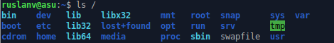
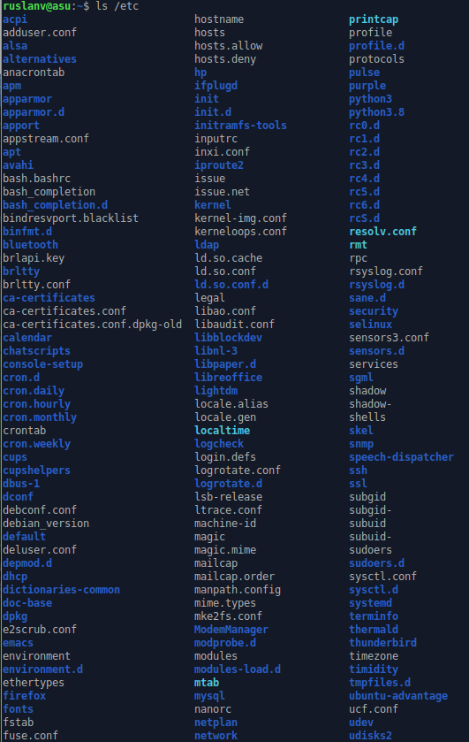

Задание 2.

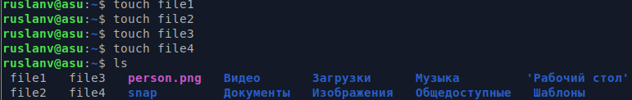
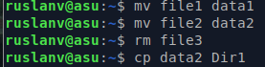

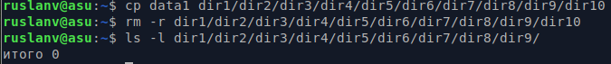

Задание 3.

Чтобы запретить удалять файл, нужно запретить изменять директорию в которой этот файл находится.

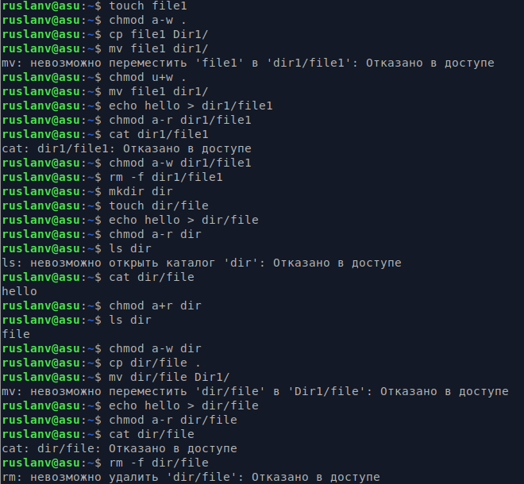
Задание 4.

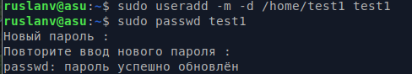

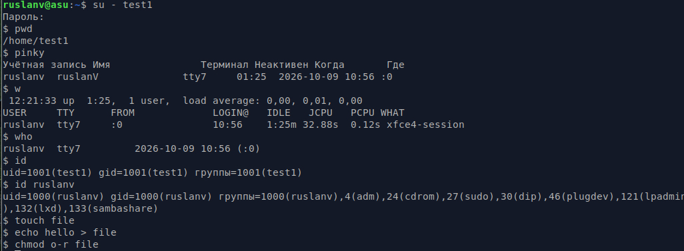
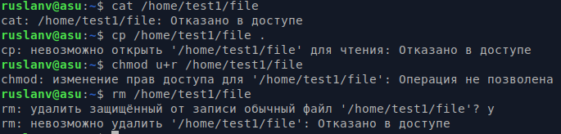
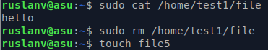
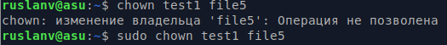
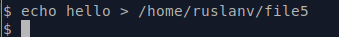
pinky – выводит информацию о пользователях, которые сейчас в системе.
w – выводит информацию о пользователях, которые сейчас в системе (дает больше деталей).
who – показывает кто залогинен в системе.
id – показывает информацию о пользователе.
uid и gid старого и нового пользователя отличается.
На скриншоте выше команды pinky, who и w показывают кто залогинен в системе.

